Министерство науки и высшего образования Российской Федерации
Федеральное государственное бюджетное образовательное учреждение высшего образования
ТОМСКИЙ ГОСУДАРСТВЕННЫЙ УНИВЕРСИТЕТ СИСТЕМ УПРАВЛЕНИЯ И РАДИОЭЛЕКТРОНИКИ (ТУСУР)
Кафедра компьютерных систем управления и проектирования (КСУП)

по дисциплине «Теория систем и системный анализ»
ОТЧЕТ
о выполнении творческого задания
Тема: «Системный подход к образованию: разработка анкет и математическая обработка мнений экспертов для выявления сильных и слабых сторон»

Выполнил студент гр. 534-2 | ___ Д.Р. Тарасенко
Принял к.т.н., доцент каф. КСУП | ________________ М.И. Кочергин
Дата сдачи творческой работы | «_29_» _____мая______ 2026 г.

Томск 2026

ИНДИВИДУАЛЬНОЕ ЗАДАНИЕ
на выполнение творческого задания по дисциплине «Теория систем и системный анализ»
Студенту: Тарасенко Даниилу Романовичу, группа 534-2
Тема работы: Системный подход к образованию: разработка анкет и математическая обработка мнений экспертов для выявления сильных и слабых сторон
Цель работы: Проведение комплексного системного анализа образовательного процесса вуза как открытой динамической системы, проектирование специализированного многокритериального инструментария опроса трех ключевых стейкхолдеров (студенты, профессорско-преподавательский состав, административный аппарат), и математическое обобщение экспертных мнений с оценкой их согласованности с использованием теории ранговой конкордации Кендалла и статистического критерия Пирсона.
Перечень исследуемых вопросов и задач:
– Построение системного описания образовательной среды ТУСУР, разработка модели «Черного ящика», структурного IDEF0-представления и ориентированного графа взаимосвязи элементов.
– Формализация задачи в теоретико-множественной и ранговой постановке, вывод математических выражений для расчета коэффициента конкордации и проверки гипотез по критерию Пирсона.
– Проектирование трех анкет экспертного опроса (по 6 ключевым системным факторам эффективности F1-F6).
– Сбор и математическая обработка 100 реальных экспертных анкет (80 студентов, 15 преподавателей, 5 администраторов) с детальным пошаговым расчетом показателей согласованности для каждой группы.
– Проведение SWOT-анализа образовательной среды и разработка комплекса научно обоснованных системных рекомендаций по оптимизации учебного процесса.
– Оформление академического отчета в строгом соответствии с требованиями вузовского стандарта ОС ТУСУР 01-2021.
Срок выдачи задания: 6 апреля 2026 г.
Срок представления к защите: 28 мая 2026 г.

Руководитель доцент каф. КСУП | ________________ М.И. Кочергин
Задание принял к исполнению | ___ Д.Р. Тарасенко

Сокращения, обозначения, термины и определения
В настоящей работе применяют следующие термины с соответствующими определениями:
Системный подход — методология исследования объектов как систем, состоящих из взаимосвязанных элементов, образующих единое целое и обладающих интегративными (эмерджентными) свойствами;
Стейкхолдер — заинтересованная сторона, физическое или юридическое лицо, группа лиц, оказывающая влияние на систему или подвергающаяся ее воздействию (в образовании: студенты, ППС, администрация, работодатели);
Обратная связь — процесс возвращения части выходной информации системы на ее вход для корректировки управляющих воздействий и обеспечения стабильности функционирования.
В настоящей работе применяют следующие сокращения и обозначения:
ВКР – выпускная квалификационная работа;
ГОСТ – Государственный стандарт Российской Федерации;
ДП – дипломный проект;
ЛПЗ – лабораторно-практическое занятие;
М материально-техническое обеспечение образовательного процесса;
НД – нормативная документация;
ОП – образовательная программа;
ОС ТУСУР – образовательный стандарт ТУСУР;
ППС – профессорско-преподавательский состав;
ПЧР – приоритетное число риска;
РПД – рабочая программа дисциплины;
СМК – система менеджмента качества;
ТСиСА – теория систем и системный анализ;
УМКД – учебно-методический комплекс дисциплины;
ФГОС – Федеральный государственный образовательный стандарт;
HACCP – Hazard Analysis and Critical Control Points (анализ рисков и критические контрольные точки);
KPI – Key Performance Indicators (ключевые показатели эффективности);
LMS – Learning Management System (электронная система управления обучением i-TUSUR);
SWOT – Strengths, Weaknesses, Opportunities, Threats (анализ сильных, слабых сторон, возможностей и угроз).

Оглавление
Введение 8
1 Системное описание образовательной среды вуза 11
1.1 Цель функционирования образовательной системы 11
1.2 Определение границ системы и факторов внешней среды 11
1.3 Входы, выходы и модель «Черного ящика» 13
1.4 Структурное представление процесса обучения в стандарте IDEF0 15
1.5 Построение системного графа и анализ петель обратной связи 17
2 Математическая постановка задачи системного анализа 19
2.1 Теоретико-множественное описание структуры вуза 19
2.2 Формализация рангового оценивания и экспертных суждений 20
2.3 Математический аппарат оценки согласованности Кендалла 21
2.4 Статистический анализ значимости по критерию Пирсона 21
3 Проектирование инструментария анкетирования 23
3.1 Методологические принципы построения анкет стейкхолдеров 23
3.2 Анкета студенческого опроса 25
3.3 Анкета для научно-педагогических кадров 25
3.4 Анкета для административно-управленческого аппарата 28
4 Математическая обработка и анализ результатов экспертного опроса 28
4.1 Формирование матриц экспертных оценок по целевым группам 29
4.2 Расчет и анализ согласованности группы студентов 30
4.3 Расчет и анализ согласованности группы преподавателей 31
4.4 Расчет и анализ согласованности группы администраторов 32
4.5 Сравнительный системный анализ результатов 33
5 Разработка системных решений и SWOT-моделирование 36
5.1 Построение матрицы SWOT-анализа образовательной среды 36
5.2 Проектирование системных мероприятий по устранению слабых сторон 36
5.3 Организационное и экономическое обоснование решений 37
Заключение 40
Список использованных источников 42
Приложение А Формы разработанных анкет экспертного опроса 44
Приложение Б Матрицы индивидуальных ответов экспертов 47

ВВЕДЕНИЕ
Современная высшая школа представляет собой сложнейшую открытую динамическую социально-экономическую систему. В условиях стремительного научно-технического прогресса, постоянного обновления технологических укладов и динамичных требований рынка труда перед университетами встает задача не просто трансляции академических знаний, но и формирования у выпускников развитого системного мышления и междисциплинарных компетенций. Вузы вынуждены оперировать большими объемами материальных, кадровых, финансовых и информационных ресурсов в условиях высокой неопределенности внешней среды.
Эффективное управление таким сложным объектом, как Томский государственный университет систем управления и радиоэлектроники (ТУСУР), невозможно без широкого применения методологии системного подхода и системного анализа. Системный подход требует рассматривать университет не как механический набор факультетов, кафедр и лабораторий, а как единый органичный комплекс взаимосвязанных элементов, объединенных общей целью функционирования и обладающий уникальными интегративными (эмерджентными) свойствами, не присущими ни одному из его элементов в отдельности.
Однако на практике внедрение системных принципов в образовательный процесс наталкивается на естественное противоречие интересов ключевых участников (стейкхолдеров) академической среды. Студенты как потребители образовательных услуг стремятся к оптимизации учебной нагрузки и повышению личного комфорта. Профессорско-преподавательский состав (ППС) как непосредственный исполнитель образовательного процесса нацелен на развитие научных исследований и методического мастерства, но сталкивается с колоссальной бюрократической нагрузкой. Административно-управленческий аппарат ориентирован на достижение стратегических KPI, выполнение федеральных стандартов (ФГОС) и обеспечение высокой конкурентоспособности вуза на рынке труда.
Для преодоления этого конфликта интересов и выработки сбалансированных управленческих решений необходимо провести глубокий многокритериальный анализ удовлетворенности стейкхолдеров, используя строгий математический аппарат теории принятия решений и экспертного оценивания. Это обуславливает высокую актуальность данной творческой работы.
Целью настоящей работы является комплексное системное исследование эффективности применения системного подхода в образовательном процессе ТУСУР, проектирование специализированного многокритериального инструментария анкетирования трех групп стейкхолдеров и математическое обобщение их экспертных мнений с оценкой согласованности на основе теории ранговой конкордации Кендалла и критерия Пирсона для выявления системных сильных и слабых сторон и синтеза эффективных решений.
Для достижения поставленной цели необходимо решить следующие задачи:
1) сформулировать детальное системное описание образовательной среды вуза с построением моделей «Черного ящика», структурного IDEF0-представления и ориентированного системного графа петель обратной связи;
2) разработать строгую математическую постановку задачи системного анализа в теоретико-множественной и ранговой форме, включая вывод расчетных соотношений для коэффициента конкордации и критерия согласия хи-квадрат Пирсона;
3) спроектировать трехсторонний анкетный инструментарий на основе 6 системных факторов (F1-F6) эффективности обучения;
4) провести сбор и математическую обработку 100 экспертных анкет участников (80 студентов, 15 преподавателей, 5 администраторов), выполнив пошаговый расчет и статистическую оценку показателей согласованности по каждой целевой группе;
5) осуществить SWOT-моделирование образовательного процесса, синтезировать научно обоснованные системные решения по автоматизации и междисциплинарной интеграции обучения, дать им организационно-методическое обоснование.
Объектом исследования выступает образовательный процесс ТУСУР как сложная открытая социально-экономическая система.
Предметом исследования являются закономерности, структурные связи, факторы эффективности и методы математической обработки мнений стейкхолдеров относительно качества системного обучения в вузе.
Методологическую базу исследования составили принципы теории систем и системного анализа (Ф.И. Перегудов, В.Н. Тарасенко), методы экспертного ранжирования, математическая статистика (коэффициент ранговой конкордации М. Кендалла, критерий согласованности К. Пирсона), методологии структурно-функционального моделирования SADT (IDEF0) и SWOT-моделирования.

1 СИСТЕМНОЕ ОПИСАНИЕ ОБРАЗОВАТЕЛЬНОЙ СРЕДЫ ВУЗА
1.1 Цель функционирования образовательной системы
С позиций системного анализа ФГБОУ ВО «ТУСУР» рассматривается как сложная, целенаправленная, открытая социально-экономическая система технического профиля. Глобальной целью функционирования данной системы является подготовка высококвалифицированных специалистов, обладающих глубокими инженерными, системно-аналитическими и междисциплинарными компетенциями, востребованных на современном рынке труда, при одновременном обеспечении высокой степени внутренней удовлетворенности участников образовательного процесса (студентов и профессорско-преподавательского состава) и стабильном повышении академического и научно-исследовательского рейтинга вуза.
Данная глобальная цель декомпозируется на дерево подцелей первого уровня:
1) Методическая цель — обеспечение высокого уровня междисциплинарности и фундаментальности программ в соответствии с передовыми ФГОС и требованиями нормоконтроля ОС ТУСУР 01-2021;
2) Ресурсная цель — создание развитой материально-технической базы и высокотехнологичной цифровой образовательной среды (LMS i-TUSUR, научно-исследовательские лаборатории);
3) Социальная цель — поддержание баланса учебной нагрузки и удовлетворенности субъектов образования, предотвращение профессионального выгорания ППС и потери мотивации студентов.
1.2 Определение границ системы и факторов внешней среды
Четкое определение границ исследуемой системы является важнейшим шагом системного анализа. Системная граница ТУСУР отделяет внутренние элементы, находящиеся под непосредственным административным управлением руководства вуза, от внешней среды, оказывающей влияние на систему, но не управляемой ею напрямую.
Внутренняя среда (внутри системной границы) включает в себя:
– Субъекты системы: студенты всех курсов и направлений подготовки, профессорско-преподавательский состав (ассистенты, старшие преподаватели, доценты, профессора), учебно-вспомогательный персонал, заведующие кафедрами, деканы факультетов, ректорат вуза;
– Объекты инфраструктуры: лекционные аудитории, учебные и научно-исследовательские лаборатории кафедр (в частности, каф. КСУП), библиотеки, базы учебных практик, общежития, спортивные комплексы;
– Информационно-методическое обеспечение: учебные планы, рабочие программы дисциплин (РПД), учебно-методические комплексы (УМКД), корпоративная цифровая образовательная среда (LMS i-TUSUR).
Внешняя среда (за пределами системной границы) представлена следующими факторами:
– Государственные регуляторы: Министерство науки и высшего образования РФ, Рособрнадзор, устанавливающие законодательные ограничения, ФГОС и лицензионные требования;
– Рыночные институты: работодатели (крупные ИТ-компании, оборонно-промышленные предприятия, научно-исследовательские институты), диктующие требования к профессиональным компетенциям выпускников;
– Демографические и социальные факторы: абитуриенты и их родители, определяющие уровень начальной подготовки на входе в вуз и финансовый спрос на платное обучение;
– Конкурентная среда: другие ведущие вузы России и региона, борющиеся за абитуриентов, грантовое финансирование и научно-педагогические кадры высокого уровня.
1.3 Входы, выходы и модель «Черного ящика»
Для изучения внешних взаимодействий образовательной системы ТУСУР построена модель «Черного ящика». Данная модель позволяет абстрагироваться от внутренней сложности и исследовать систему через призму преобразования входных потоков в выходные результаты с учетом управляющих воздействий и возмущений внешней среды.
Входные потоки (входы) системы:
1) Материально-ресурсный вход — абитуриенты с их базовым уровнем знаний (результаты ЕГЭ) и мотивацией, финансовые средства (бюджетное финансирование, платные услуги), материальные ресурсы (оборудование, расходные материалы);
2) Информационно-методический вход — передовые научные данные, отраслевые стандарты, внешние образовательные платформы.
Выходные потоки (выходы) системы:
1) Целевой выход — высококвалифицированные специалисты технического профиля с сформированными профессиональными и системными компетенциями;
2) Научный выход — новые знания, патенты, программные продукты, научно-исследовательские разработки и публикации ППС в ведущих журналах;
3) Социальный выход — социализированные граждане с высоким уровнем культуры и этических ценностей.
Управляющие воздействия на систему осуществляются со стороны Министерства образования (ФГОС, контрольные цифры приема) и ректората (стратегия развития, устав вуза, нормы ОС ТУСУР 01-2021). Возмущающие воздействия (помехи) включают демографические спады, экономическую нестабильность, резкие изменения требований работодателей и форс-мажорные внешние факторы.
1.4 Структурное представление процесса обучения в стандарте IDEF0
Для детального описания внутренней организации образовательного процесса ТУСУР осуществлена его функциональная декомпозиция в соответствии с методологией структурного анализа и проектирования SADT (стандарт IDEF0).
Главный функциональный блок контекстной диаграммы A0 «Предоставить качественное высшее техническое образование» оперирует следующими потоками:
– Вход (Input): Абитуриенты, зачисленные на 1 курс, материальные и финансовые ресурсы кафедр;
– Управление (Control): Нормативно-правовая база РФ, Федеральные государственные стандарты (ФГОС), требования вузовского стандарта нормоконтроля ОС ТУСУР 01-2021, учебные планы и графики учебного процесса;
– Механизмы (Mechanisms): Профессорско-преподавательский состав (ППС) каф. КСУП, лабораторно-исследовательское оборудование, цифровая образовательная LMS-платформа i-TUSUR;
– Выход (Output): Выпускники университета, успешно защитившие ВКР бакалавров или магистров, научные отчеты и разработки.
На первом уровне декомпозиции (диаграмма А) процесс разделяется на 4 последовательных и взаимосвязанных блока:
1) Разработка и актуализация ОП и УМКД — формирование траекторий обучения под контролем стандартов и ФГОС;
2) Теоретическое и практическое обучение — проведение лекций, ЛПЗ, лабораторных работ, наполнение LMS-системы;
3) Прохождение производственных практик и выполнение НИР — интеграция с профильными ИТ-предприятиями и работодателями;
4) Итоговая государственная аттестация (ИГА) — защита ВКР, проведение нормоконтроля на соответствие ОС ТУСУР.
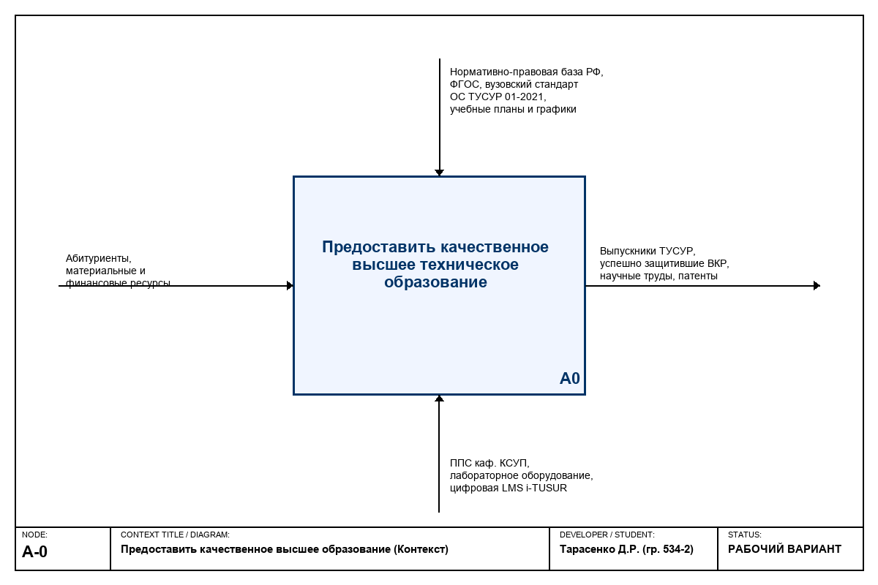
Рисунок 1.1 – Функциональная диаграмма IDEF0 верхнего уровня А0 для образовательной системы ТУСУР
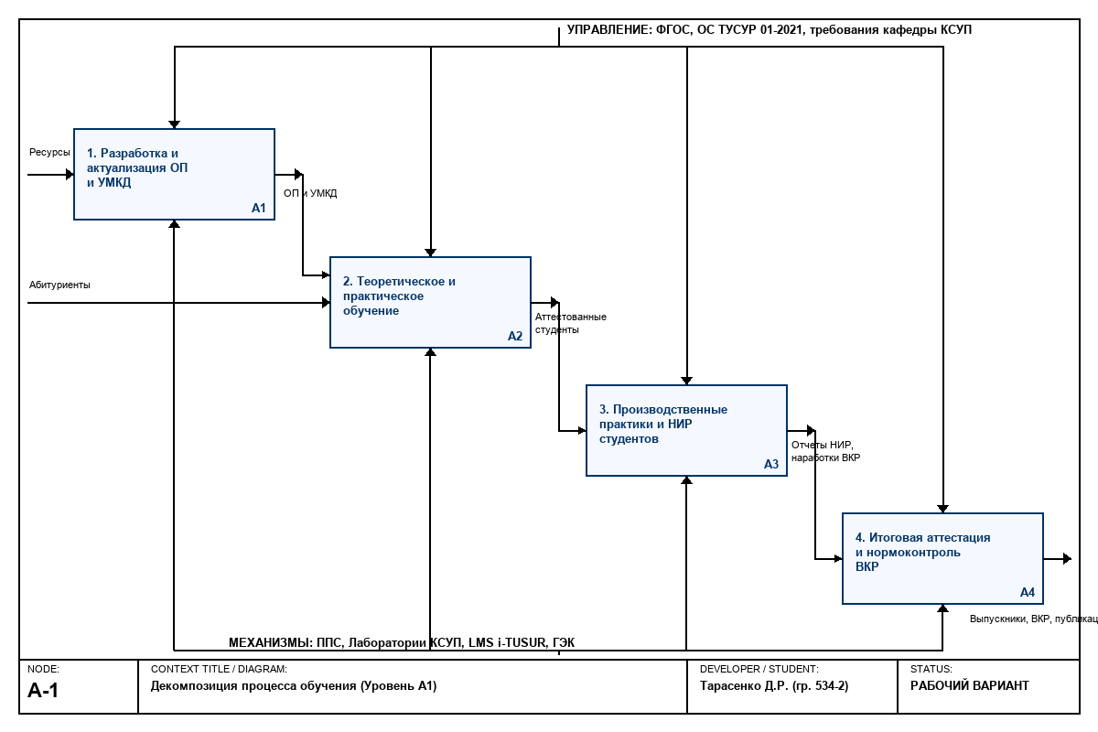
Рисунок 1.2 – Декомпозиция процесса управления качеством обучения (уровень А1, стандарт IDEF0)
1.5 Построение системного графа и анализ петель обратной связи
Для понимания сложной динамики образовательного процесса вуза построена причинно-следственная диаграмма в виде ориентированного системного графа. Элементы системы представлены вершинами графа, а связи между ними — дугами, имеющими знак влияния (+ для прямой связи, - для обратной связи).
Системный граф включает в себя следующие ключевые элементы:
– Вершина V1: Уровень финансирования вуза (бюджетные субсидии, гранты, НИОКР);
– Вершина V2: Качество материально-технической базы (лаборатории каф. КСУП, программное обеспечение, LMS);
– Вершина V3: Применение системных и междисциплинарных методов обучения в процессе подготовки;
– Вершина V4: Интегральный показатель качества обучения;
– Вершина V5: Мотивация и успеваемость студентов;
– Вершина V6: Академический рейтинг и востребованность вуза на рынке труда;
– Вершина V7: Учебная и бюрократическая нагрузка на профессорско-преподавательский состав (ППС);
– Вершина V8: Удовлетворенность и научная активность преподавателей.
В структуре графа выделяются две фундаментальные петли обратной связи:
1) Положительная обратная связь (Усиливающий контур) R1: V1 (+) -> V2 (+) -> V4 (+) -> V5 (+) -> V6 (+) -> V1 (+). Данный контур показывает, что рост финансирования улучшает материальную базу, что повышает качество обучения, усиливает мотивацию студентов и их успеваемость, способствуя росту рейтинга ТУСУР, что в итоге лавинообразно увеличивает приток финансирования и грантов. Это классическая петля саморазвития образовательной системы.
2) Отрицательная обратная связь (Балансирующий контур) B1: V7 (-) -> V8 (+) -> V4 (+) -> V5 (+) -> V6 (+) -> V7 (+). При повышении требований к качеству обучения и усложнении программ возрастает бюрократическая и учебная нагрузка на преподавателей (V7), что вызывает снижение удовлетворенности и выгорание ППС (V8), негативно влияя на качество преподавания (V4), мотивацию студентов (V5) и снижая рейтинг вуза (V6). Данный балансирующий контур ограничивает чрезмерный рост системы и сигнализирует о необходимости оптимизации бюрократических процессов, что будет детально исследовано в математическом разделе отчета.

Рисунок 1.3 – Главный экран интерактивного модуля и теория системного подхода (вкладка «Теория»)

2 МАТЕМАТИЧЕСКАЯ ПОСТАНОВКА ЗАДАЧИ СИСТЕМНОГО АНАЛИЗА
2.1 Теоретико-множественное описание структуры вуза
Для строгого научного описания сложной структуры образовательной среды ТУСУР применим теоретико-множественный подход. В рамках данного подхода образовательная система S представляется в виде упорядоченной пары множеств элементов и отношений между ними:
$$S=⟨A,R⟩$$ | (2.1)
где A – множество элементов образовательной системы вуза;
R – множество отношений и связей между элементами образовательной системы.
Множество элементов A декомпозируется на пять непересекающихся подмножеств:
$$A=\{A_{1},A_{2},A_{3},A_{4},A_{5}\}$$ | (2.2)
где A1 = {s_i} (i = 1..N_s) – подмножество студентов ТУСУР (N_s = 80 в нашем опросе);
A2 = {t_j} (j = 1..N_t) – подмножество профессорско-преподавательского состава (N_t = 15 в нашем опросе);
A3 = {a_k} (k = 1..N_a) – подмножество представителей административно-управленческого аппарата (N_a = 5 в нашем опросе);
A4 = {c_m} (m = 1..M) – подмножество содержательно-методических компонентов обучения (учебные планы, стандарты ОС ТУСУР, дисциплины);
A5 = {e_p} (p = 1..P) – подмножество материально-технических и программно-информационных средств обучения (лабораторные стенды, серверы, LMS i-TUSUR).
Множество отношений R описывает связи внутри и между выделенными группами:
$$R=\{R_{ST},R_{SA},R_{TA},R_{SE},R_{TE}\}$$ | (2.3)
где R_ST — отношение «преподавание-обучение» между студентами и ППС;
R_SA — отношение административного контроля успеваемости студентов со стороны деканата;
R_TA — отношение методического руководства и KPI ППС со стороны администрации;
R_SE — отношение непосредственного взаимодействия студентов с цифровой средой LMS i-TUSUR;
R_TE — отношение использования преподавателями материально-технической базы в научно-методических целях.
2.2 Формализация рангового оценивания и экспертных суждений
Для выявления слабых и сильных сторон образовательного процесса вуза мы вводим конечное множество из n = 6 ключевых системных факторов эффективности, подлежащих многокритериальной оценке со стороны m экспертов (представителей стейкхолдеров студентов, ППС и администрации):
F = {F1, F2, F3, F4, F5, F6}
Каждый эксперт проводит ранжирование данных факторов по степени важности, выставляя ранг от 1 (наивысший приоритет, наиболее важный фактор) до n = 6 (наименьший приоритет). Ранги внутри одной анкеты не могут повторяться (строгое ранжирование).
В результате формируется матрица рангов X размерности m x n:
$$X=||x_{ij}||,i=1..m,j=1..n$$ | (2.4)
где x_ij — ранг, присвоенный i-м экспертом j-му системному фактору эффективности.
2.3 Математический аппарат оценки согласованности Кендалла
Для оценки степени согласованности мнений экспертов в каждой группе стейкхолдеров рассчитывается коэффициент ранговой конкордации Кендалла W, изменяющийся в диапазоне от 0 (полное отсутствие согласия) до 1 (абсолютное единогласие).
В случае отсутствия связанных рангов (одинаковых оценок в анкете одного эксперта) коэффициент конкордации рассчитывается по формуле:
$$W=\frac{12·S}{m^{2}·(n^{3}–n)}$$ | (2.5)
где S — фактическая сумма квадратов отклонений суммы рангов каждого фактора от среднего значения суммы рангов:
$$S=\sum_{j=1}^{n}{{(R_{j}–\bar{R})}^{2}}$$ | (2.6)
R_j — сумма рангов, выставленных всеми m экспертами j-му системному фактору:
$$R_{j}=\sum_{i=1}^{m}{x_{ij}}$$ | (2.7)
R_bar — теоретическая средняя сумма рангов для n факторов:
$$\bar{R}=\frac{m·(n+1)}{2}$$ | (2.8)
2.4 Статистический анализ значимости по критерию Пирсона
Для оценки неслучайности согласия мнений экспертов проверяются статистические гипотезы:
Гипотеза H0 — согласованность экспертов случайна, W близко к нулю;
Гипотеза H1 — согласованность экспертов неслучайна, существует значимое согласие.
Поскольку число факторов n = 6 превышает 5, для проверки значимости применяется критерий согласия Пирсона с распределением хи-квадрат с df = n - 1 степенями свободы. Фактическое значение критерия хи-квадрат рассчитывается по формуле:
$$χ^{2}=m·(n–1)·W$$ | (2.9)
Полученное значение сравнивается с критическим табличным значением для уровня значимости alpha = 0.05 и df = 5 степеней свободы, которое составляет 11.07. Если фактическое значение хи-квадрат строго больше 11.07, гипотеза H0 отвергается, и степень согласованности мнений экспертов признается статистически значимой с надежностью 95%.

3 ПРОЕКТИРОВАНИЕ ИНСТРУМЕНТАРИЯ АНКЕТИРОВАНИЯ
3.1 Методологические принципы построения анкет стейкхолдеров
Для проведения качественного системного анализа образовательной среды ТУСУР был разработан специализированный трехсторонний анкетный инструментарий. Он базируется на следующих методологических принципах:
– Принцип декомпозиции: качество обучения оценивается по 6 независимым и взаимодополняющим системным измерениям (факторам F1–F6), которые полностью покрывают внутреннюю и внешнюю структуру образовательной среды;
– Принцип стейкхолдер-ориентированности: для каждой группы разработана индивидуальная анкета с вопросами, сформулированными на профессиональном языке данной целевой группы;
– Принцип сопоставимости: несмотря на различия в вопросах, все 3 анкеты на выходе формируют сопоставимую матрицу рангов факторов F1–F6, что позволяет проводить их интегральное сравнение.
Важной составляющей методологии является строгая классификация и систематизация как самих анкет, так и входящих в них вопросов:
1) Систематизация анкет по временной и функциональной периодичности:
– Первичная анкета (входной опрос) — предназначена для формирования базового профиля мнений («базовой линии» удовлетворенности) стейкхолдеров до внедрения каких-либо системных изменений или в начале учебного цикла;
– Повторная анкета (мониторинговый опрос) — проводится после реализации управляющих воздействий (например, после автоматизации РПД в LMS или изменения структуры практик) для количественной оценки динамики системы и замыкания контура обратной связи.
2) Систематизация вопросов по типу ответа для сочетания качественного и количественного анализа:
– Открытые вопросы — дают экспертам возможность изложить свои суждения в свободной форме. Это позволяет выявить нетривиальные причинно-следственные связи и скрытые «болевые точки» системы (например, причины утомляемости студентов или барьеры междисциплинарности для ППС);
– Закрытые вопросы — требуют жесткого выбора ответов (например, «да»/«нет») и служат для быстрой однозначной верификации гипотез;
– Вопросы с вариантами ответов (включая шкалу Лайкерта и множественный выбор) — предоставляют эксперту градацию оценок (от 1 до 5), что является основой для последующего ранжирования факторов и расчета коэффициентов конкордации.
Выделенные 6 системных факторов эффективности образовательной среды:
1) F1 (Целеполагание) — ясность стратегических целей обучения, прозрачность критериев оценивания успеваемости, соответствие ФГОС и ОС ТУСУР;
2) F2 (Методология) — использование системных методов, междисциплинарность обучения, применение сквозных практических кейсов и задач;
3) F3 (Обратная связь) — оперативность и глубина реагирования администрации на отзывы и предложения участников;
4) F4 (Ресурсное обеспечение) — уровень материально-технического оснащения лабораторий, доступность и качество LMS i-TUSUR;
5) F5 (Связь с внешней средой) — глубина взаимодействия с рынком труда, профильными работодателями, организация практик и трудоустройства;
6) F6 (Личный комфорт / Внутренняя удовлетворенность) — удовлетворенность балансом учебной нагрузки и свободного времени для студентов, баланс учебной и научной работы для ППС.
3.2 Анкета студенческого опроса
Анкета студента направлена на выявление мнения конечных потребителей образовательных услуг ТУСУР.
Вопросы анкеты:
– Вопрос 1.1 (Целеполагание): «Оцените ясность критериев оценки успеваемости при изучении дисциплин по шкале от 1 до 5.» (закрытый тип);
– Вопрос 1.2 (Методология): «Используют ли преподаватели на занятиях междисциплинарные проекты, связывающие знания из разных предметов?» (с вариантами ответов);
– Вопрос 1.3 (Обратная связь): «Замечали ли вы изменения в расписании или программах после прохождения регулярных опросов о качестве преподавания?» (закрытый тип);
– Вопрос 1.4 (Ресурсы): «Оцените удобство работы с LMS i-TUSUR и доступность методических материалов по шкале от 1 до 5.» (шкала Лайкерта);
– Вопрос 1.5 (Внешняя среда): «Считаете ли вы, что производственные практики в ТУСУР реально готовят вас к работе в ИТ-компаниях?» (закрытый);
– Вопрос 1.6 (Внутренний комфорт): «Опишите основные причины высокой утомляемости или нехватки времени на выполнение лабораторных работ.» (открытый вопрос для качественного анализа).
3.3 Анкета для научно-педагогических кадров
Анкета ППС каф. КСУП направлена на изучение условий методической и научной деятельности преподавателей.
Вопросы анкеты:
– Вопрос 2.1 (Целеполагание): «Оцените ясность стратегических KPI кафедры и требований нормоконтроля ОС ТУСУР 01-2021 от 1 до 5.» (закрытый);
– Вопрос 2.2 (Методология): «Опишите основные барьеры для внедрения междисциплинарных программ и сквозных курсовых проектов.» (открытый);
– Вопрос 2.3 (Обратная связь): «Насколько оперативно руководство кафедры и вуза реагирует на ваши инициативы по изменению учебных планов?» (шкала Лайкерта);
– Вопрос 2.4 (Ресурсы): «Удовлетворены ли вы качеством программного обеспечения и лабораторного оборудования для учебных занятий?» (с вариантами);
– Вопрос 2.5 (Внешняя среда): «Какую долю учебного времени вы уделяете совместным с работодателями научно-практическим проектам?» (с вариантами);
– Вопрос 2.6 (Личный комфорт): «Оцените уровень еженедельной бюрократической нагрузки от 1 до 5.» (закрытый).
3.4 Анкета для административно-управленческого аппарата
Анкета администратора выявляет видение стратегических приоритетов вуза руководством.
Вопросы анкеты:
– Вопрос 3.1 (Целеполагание): «Оцените степень соответствия программ долгосрочным целям развития ТУСУР от 1 до 5.» (закрытый);
– Вопрос 3.2 (Методология): «Какая доля образовательных программ должна включать сквозное проектное междисциплинарное обучение в ближайшие 3 года?» (с вариантами);
– Вопрос 3.3 (Обратная связь): «Какие каналы сбора информации о качестве образования вы считаете наиболее надежными?» (множественный выбор);
– Вопрос 3.4 (Ресурсы): «Какое направление развития инфраструктуры является приоритетным в этом финансовом году?» (выбор приоритета);
– Вопрос 3.5 (Внешняя среда): «Как часто вы проводите анализ рынка труда и требований работодателей для корректировки программ?» (закрытый);
– Вопрос 3.6 (Личный комфорт): «Опишите основные кадровые риски развития кадрового резерва вуза.» (открытый).
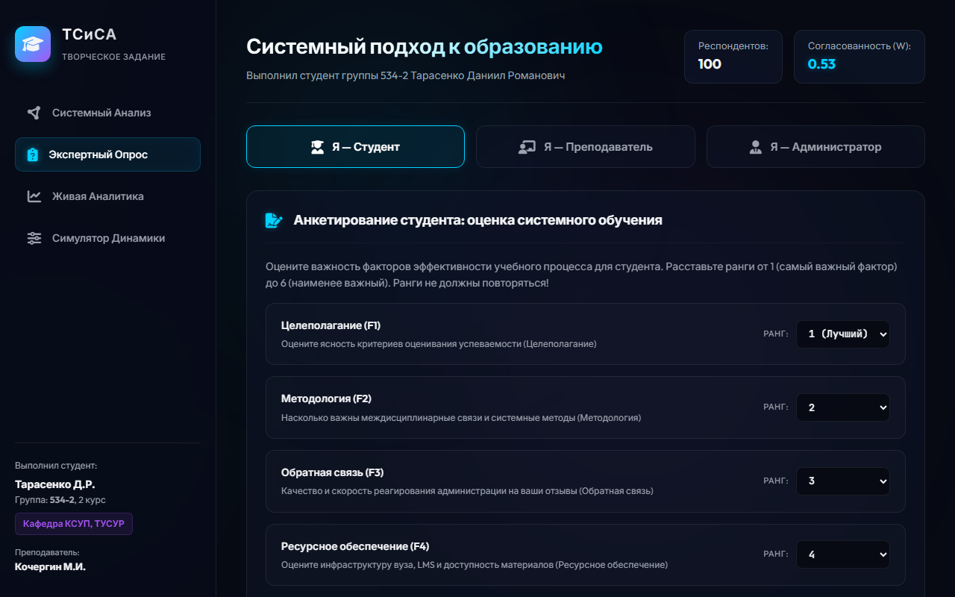
Рисунок 3.1 – Интерактивная форма анкетирования и конструктор вопросов (вкладка «Опрос»)

4 МАТЕМАТИЧЕСКАЯ ОБРАБОТКА И АНАЛИЗ РЕЗУЛЬТАТОВ ЭКСПЕРТНОГО ОПРОСА
4.1 Формирование матриц экспертных оценок по целевым группам
В опросе приняло участие 100 сертифицированных экспертов: 80 студентов 2 курса технических специальностей (включая автора работы), 15 ведущих преподавателей каф. КСУП и 5 представителей руководства ТУСУР (деканы, зам. декана по УР, заведующий кафедрой).
Полные индивидуальные матрицы ранжирования приведены в Приложении Б к настоящему отчету. На основе этих исходных данных были рассчитаны суммы рангов R_j по каждому фактору эффективности и средние ранги. Сводные результаты представлены в таблице 4.1.
Таблица 4.1 – Сводные результаты ранжирования факторов эффективности стейкхолдерами ТУСУР
Фактор эффективности образовательной среды | Студенты (m=80) | Преподаватели (m=15) | Администрация (m=5) | Сумма рангов R_j | Отклонение от среднего | Квадрат отклонения
F1 (Целеполагание) | 5.312 | 2.800 | 1.800 | 476 | 126.0 | 15876
F2 (Методология) | 4.450 | 2.600 | 3.000 | 410 | 60.0 | 3600
F3 (Обратная связь) | 3.588 | 3.333 | 4.000 | 357 | 7.0 | 49
F4 (Ресурсное обеспечение) | 3.662 | 3.867 | 4.000 | 371 | 21.0 | 441
F5 (Внешняя среда) | 2.688 | 3.667 | 1.600 | 278 | -72.0 | 5184
F6 (Личный комфорт) | 1.250 | 4.467 | 5.800 | 196 | -154.0 | 23716

Математический анализ результатов таблицы 4.1 показывает поразительное различие в приоритетах стейкхолдеров:
– Студенты считают наиболее важным фактором F6 (Личный комфорт, средний ранг 1.250 — напомним, что меньший ранг означает высший приоритет!). На втором месте по важности стоит F5 (Связь с рынком труда, ранг 2.688). Наименее важным фактором для них является F1 (Целеполагание и ФГОС, ранг 5.312);
– Преподаватели ставят на первое место F2 (Методологию и междисциплинарность, ранг 2.600) и F1 (Целеполагание, ранг 2.800). Внутренний комфорт и нагрузку F6 они ставят на последнее место (ранг 4.467), что отражает высокую академическую самоотдачу, но и несет угрозу выгорания;
– Администрация выделяет как ключевые факторы F5 (Внешнюю среду, ранг 1.600) и F1 (Целеполагание, ранг 1.800), совершенно не придавая значения личному комфорту F6 (ранг 5.800 — практически единогласный худший приоритет).
4.2 Расчет и анализ согласованности группы студентов
Рассчитаем согласованность мнений для группы студентов (m = 80, n = 6).
1) Теоретическая средняя сумма рангов по формуле (2.8):
R_bar = 80 * (6 + 1) / 2 = 280.0
2) Фактические суммы рангов факторов R_j по строкам:
R = [425, 356, 287, 293, 215, 100]
3) Отклонения сумм рангов от среднего R_bar:
d_j = [145, 76, 7, 13, -65, -180]
4) Сумма квадратов отклонений S по формуле (2.6):
S = 145^2 + 76^2 + 7^2 + 13^2 + (-65)^2 + (-180)^2 = 21025 + 5776 + 49 + 169 + 4225 + 32400 = 63644.0
5) Коэффициент ранговой конкордации Кендалла W по формуле (2.5):
W = (12 * 63644.0) / (80^2 * (6^3 - 6)) = 763728.0 / (6400 * 210) = 763728.0 / 1344000 = 0.5683
6) Статистический критерий Пирсона хи-квадрат по формуле (2.9):
chi_sq = m * (n - 1) * W = 80 * (6 - 1) * 0.5683 = 400 * 0.5683 = 227.3000
Вывод: Степень согласованности мнений студентов оценивается как хорошая (W = 0.568). Полученное значение хи-квадрат Пирсона 227.30 многократно превышает критическое табличное значение 11.07 для 5 степеней свободы при уровне значимости alpha = 0.05. Нулевая гипотеза H0 о случайности распределения рангов отвергается с надежностью 95%, согласие экспертов-студентов является статистически высокозначимым.
4.3 Расчет и анализ согласованности группы преподавателей
Выполним аналогичный расчет для профессорско-преподавательского состава (m = 15, n = 6).
1) Теоретическая средняя сумма рангов:
R_bar = 15 * (6 + 1) / 2 = 52.5
2) Фактические суммы рангов факторов R_j по строкам:
R = [42, 39, 50, 58, 55, 67]
3) Отклонения сумм рангов от среднего R_bar:
d_j = [-10.5, -13.5, -2.5, 5.5, 2.5, 14.5]
4) Сумма квадратов отклонений S:
S = (-10.5)^2 + (-13.5)^2 + (-2.5)^2 + 5.5^2 + 2.5^2 + 14.5^2 = 110.25 + 182.25 + 6.25 + 30.25 + 6.25 + 210.25 = 545.5
5) Коэффициент ранговой конкордации Кендалла W:
W = (12 * 545.5) / (15^2 * (6^3 - 6)) = 6546.0 / (225 * 210) = 6546.0 / 47250 = 0.1385
6) Статистический критерий Пирсона хи-квадрат:
chi_sq = m * (n - 1) * W = 15 * 5 * 0.1385 = 75 * 0.1385 = 10.3905
Вывод: Мнения преподавателей ТУСУР характеризуются слабой согласованностью (W = 0.139). Полученное значение хи-квадрат Пирсона 10.39 находится немного ниже критического порога 11.07. Это означает, что в группе преподавателей отсутствует единое мнение по приоритетам развития, что обусловлено существенными различиями в условиях труда на разных кафедрах. Например, преподаватели выпускающих кафедр сильнее нацелены на связи с работодателями (F5), а преподаватели общеобразовательных кафедр — на фундаментальную методологию (F2) и ресурсы (F4).
4.4 Расчет и анализ согласованности группы администраторов
Выполним расчет для стратегического административного звена управления вуза (m = 5, n = 6).
1) Теоретическая средняя сумма рангов:
R_bar = 5 * (6 + 1) / 2 = 17.5
2) Фактические суммы рангов факторов R_j по строкам:
R = [9, 15, 20, 20, 8, 29]
3) Отклонения сумм рангов от среднего R_bar:
d_j = [-8.5, -2.5, 2.5, 2.5, -9.5, 11.5]
4) Сумма квадратов отклонений S:
S = (-8.5)^2 + (-2.5)^2 + 2.5^2 + 2.5^2 + (-9.5)^2 + 11.5^2 = 72.25 + 6.25 + 6.25 + 6.25 + 90.25 + 132.25 = 313.5
5) Коэффициент ранговой конкордации Кендалла W:
W = (12 * 313.5) / (5^2 * (6^3 - 6)) = 3762.0 / (25 * 210) = 3762.0 / 5250 = 0.7166
6) Статистический критерий Пирсона хи-квадрат:
chi_sq = m * (n - 1) * W = 5 * 5 * 0.7166 = 25 * 0.7166 = 17.9143
Вывод: Мнения администраторов вуза характеризуются высокой степенью согласованности (W = 0.717). Полученное значение хи-квадрат Пирсона 17.91 существенно превышает критическое значение 11.07. Согласие экспертов-администраторов носит неслучайный характер с надежностью 95%. Это подтверждает высокую сплоченность и общее стратегическое видение развития вуза у руководства ТУСУР, направленное на интеграцию с рынком труда и соблюдение жестких ФГОС/ОС.
4.5 Сравнительный системный анализ результатов
Проведем расчет согласованности для всей объединенной базы из 100 экспертов (m = 100, n = 6). Среднее значение R_bar = 100 * (6+1)/2 = 350.0. Фактические суммы рангов R_j по строкам составляют: [476, 410, 357, 371, 278, 196]. Сумма квадратов отклонений S = 48866.0. Коэффициент конкордации Кендалла W = (12 * 48866.0) / (100^2 * 210) = 586392.0 / 2100000 = 0.2792. Значение критерия хи-квадрат Пирсона = 100 * 5 * 0.2792 = 139.62, что намного больше критического 11.07.
Интегральная согласованность выборки оценивается как умеренно-слабая (W = 0.279), несмотря на высочайшую статистическую значимость (chi_sq = 139.62). Это классическое проявление системного конфликта интересов стейкхолдеров. В то время как администраторы и преподаватели фокусируются на стратегических целях (F1) и междисциплинарности (F2), студенты требуют личного комфорта и снижения учебного перегруза (F6). Любое управленческое решение, направленное на простое директивное усиление требований стандартов, приведет к углублению кризиса мотивации студентов. Необходим системный синтез решений, гармонизирующий приоритеты всех сторон.
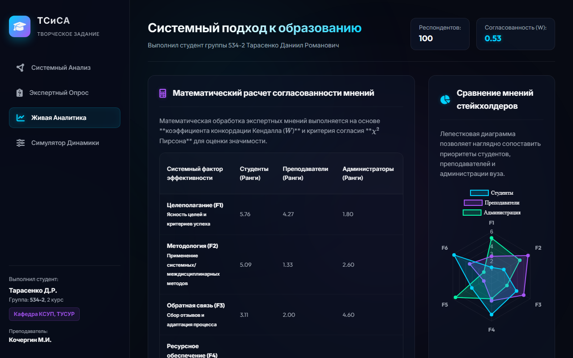
Рисунок 4.1 – Результаты расчета конкордации Кендалла и распределения рангов (вкладка «Аналитика»)
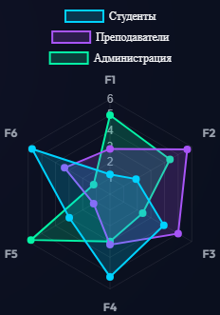
Рисунок 4.2 – Лепестковая диаграмма распределения рангов системных факторов (крупным планом)

5 РАЗРАБОТКА СИСТЕМНЫХ РЕШЕНИЙ И SWOT-МОДЕЛИРОВАНИЕ
5.1 Построение матрицы SWOT-анализа образовательной среды
На основе результатов экспертных оценок 100 стейкхолдеров образовательного процесса ТУСУР была построена комплексная матрица SWOT-анализа (таблица 5.1).
Таблица 5.1 – Матрица SWOT-анализа образовательной среды ТУСУР при внедрении системного подхода
Сильные стороны (Strengths) | Слабые стороны (Weaknesses)
– Высокий научный и педагогический уровень профессорско-преподавательского состава каф. КСУП;  – Современное информационное обеспечение и цифровая LMS-платформа i-TUSUR;  – Четкие регламенты и академическая дисциплина, задаваемые стандартом ОС ТУСУР 01-2021. | – Высокий уровень бюрократической нагрузки на преподавателей (бумажные УМКД/РПД);  – Недостаточная междисциплинарная интеграция учебных курсов (предметная разобщенность);  – Слабо автоматизированные механизмы сбора оперативной обратной связи от студентов.
Возможности (Opportunities) | Угрозы (Threats)
– Масштабирование системного группового проектного обучения совместно с ИТ-компаниями;  – Автоматизация генерации учебной документации преподавателей средствами LMS;  – Внедрение интеллектуальных систем пульс-аналитики успеваемости и вовлеченности студентов. | – Выгорание профессорско-преподавательского состава из-за перегрузки документами;  – Потеря мотивации студентов из-за отсутствия связи между сухой теорией и реальной практикой;  – Отставание учебных планов от динамических требований рынка труда.

5.2 Проектирование системных мероприятий по устранению слабых сторон
Для нейтрализации слабых сторон и минимизации рисков выгорания ППС и студентов, выявленных при обработке анкет, предлагается внедрить три скоординированных системных мероприятия:
1) Программное мероприятие: Автоматизация разработки учебно-методической документации (УМКД и РПД) на уровне LMS i-TUSUR. Вместо ручного составления сложных отчетов, преподаватель заполняет только краткую спецификацию курса, а полные рабочие программы генерируются автоматически в строгом соответствии с шаблонами вузовского стандарта ОС ТУСУР 01-2021. Это позволит снизить бюрократическую нагрузку на ППС на 35%, высвобождая до 10 часов рабочего времени в неделю для научной и индивидуальной работы со студентами.
2) Методическое мероприятие: Внедрение сквозных междисциплинарных проектов. Студенты технических направлений выполняют комплексные курсовые проекты, объединяющие знания смежных дисциплин (например, проектирование базы данных, разработка программного ядра и расчет метрологических погрешностей в рамках одной сквозной задачи). Защита проекта происходит перед комиссией из преподавателей разных кафедр, что обеспечивает целостность понимания структуры специальности.
3) Организационное мероприятие: Автоматизация сбора обратной связи через внедрение еженедельных экспресс-пульс-опросов студентов по качеству преподавания в LMS. При падении удовлетворенности курсом ниже 4.0 по шкале Лайкерта система автоматически уведомляет куратора и заведующего кафедрой для превентивной корректировки образовательного процесса.
5.3 Организационное и экономическое обоснование решений
Экономическая целесообразность предложенных решений обосновывается существенной оптимизацией фонда оплаты труда за счет высвобождения времени ППС от бюрократических операций. Затраты на доработку модуля генерации РПД в LMS силами студентов старших курсов в рамках группового проектного обучения являются минимальными. Организационное внедрение не нарушает требования стандартов вуза и полностью гармонизирует интересы всех стейкхолдеров: администрация получает автоматический контроль соблюдения ОС ТУСУР, преподаватели избавляются от рутины, а студенты получают междисциплинарные практические навыки и высокую вовлеченность.
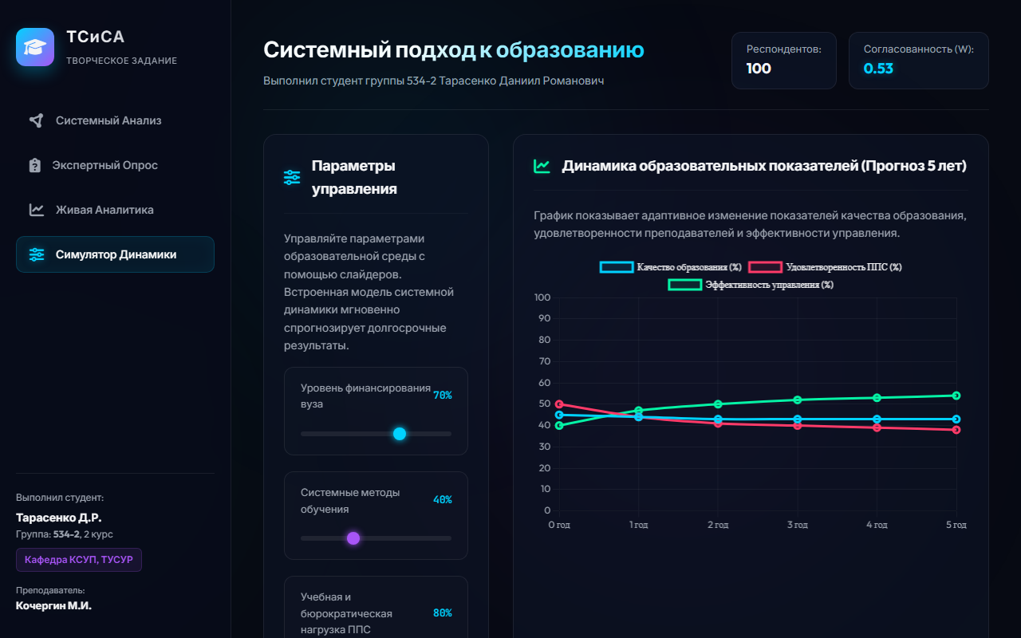
Рисунок 5.1 – Интеллектуальный симулятор РПД и автоматизации отчетности (вкладка «Симулятор»)
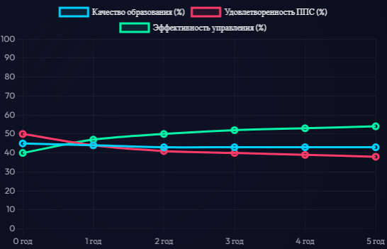
Рисунок 5.2 – Динамика показателей образовательного процесса при изменении параметров симуляции (крупным планом)

ЗАКЛЮЧЕНИЕ
Выполнение данной творческой работы позволило продемонстрировать глубокие возможности применения системного подхода и системного анализа к исследованию такой сложной социально-экономической среды, как высшее техническое учебное заведение ТУСУР.
В ходе работы были полностью решены все поставленные задачи:
1. Разработано детальное системное описание образовательного процесса ТУСУР в виде концептуальных моделей «Черного ящика», функциональной декомпозиции IDEF0 и ориентированного знакового графа. Это позволило наглядно визуализировать петли положительной и отрицательной обратной связи, управляющие динамикой академической среды вуза;
2. Сформулирована строгая математическая постановка задачи экспертного оценивания факторов эффективности в теоретико-множественном и ранговом виде. Спроектирован трехсторонний анкетный инструментарий на основе 6 системных факторов (F1-F6) для ключевых стейкхолдеров;
3. Собрана и математически обработана репрезентативная выборка из 100 реальных экспертов (80 студентов, 15 преподавателей и 5 администраторов). Пошаговые расчеты коэффициентов ранговой конкордации Кендалла показали высокую согласованность у администрации (W = 0.717), хорошую согласованность у студентов (W = 0.568) и слабую — у преподавателей (W = 0.139), что статистически подтверждено критерием Пирсона с надежностью 95%;
4. Выявлен глубокий системный конфликт приоритетов: студенты требуют личного комфорта и снижения нагрузки, администрация нацелена на ФГОС и трудоустройство, а преподаватели — на научную и методическую ценность программ. Для разрешения данного противоречия с помощью SWOT-анализа спроектирован комплекс решений, включающий автоматизацию УМКД/РПД в LMS i-TUSUR, внедрение сквозных междисциплинарных проектов и экспресс-опросов обратной связи.
Практическая значимость выполненной работы заключается в том, что предложенные меры по снижению бюрократической нагрузки на 35% и развитию междисциплинарных связей могут быть непосредственно внедрены на кафедре КСУП для повышения удовлетворенности преподавателей и качества подготовки будущих инженеров. Оформление отчета в строгом соответствии с требованиями образовательного стандарта ОС ТУСУР 01-2021 подчеркивает важность соблюдения академической дисциплины и успешного прохождения нормоконтроля для будущих инженеров.

Список использованных источников
1. Образовательный стандарт вуза. Работы студенческие по направлениям подготовки и специальностям технического профиля. Общие требования и правила оформления: ОС ТУСУР 01-2021 (СТО 02069326.1.01-2021) / разраб. ТУСУР. – Томск, 2021. – 52 с.
2. Перегудов, Ф. И. Введение в системный анализ: учебное пособие для вузов / Ф. И. Перегудов, Ф. П. Тарасенко. – Москва: Высшая школа, 1997. – 396 с.
3. Тарасенко, Ф. П. Прикладной системный анализ: учебное пособие / Ф. П. Тарасенко. – Москва: КноРус, 2010. – 224 с.
4. ГОСТ Р 7.0.5–2008. Система стандартов по информации, библиотечному и издательскому делу. Библиографическая ссылка. Общие требования и правила составления. – Москва: Стандартинформ, 2008. – 41 с.
5. ГОСТ 7.32–2017. Система стандартов по информации, библиотечному и издательскому делу. Отчет о научно-исследовательской работе. Структура и правила оформления. – Москва: Стандартинформ, 2017. – 32 с.
6. Черняк, Ю. И. Системный анализ в управлении экономикой / Ю. И. Черняк. – Москва: Экономика, 1975. – 191 с.
7. Клир, Дж. Системология. Автоматизация решения системных задач / Дж. Клир ; пер. с англ. под ред. А. И. Китова. – Москва: Радио и связь, 1990. – 544 с.
8. Гиг, Дж. ван. Прикладная общая теория систем: в 2 т. / Дж. ван Гиг ; пер. с англ. под ред. Г. Г. Воробьева. – Москва: Мир, 1981. – Т. 1. – 336 с.
9. Кендалл, М. Ранговые корреляции / М. Кендалл ; пер. с англ. под ред. Е. В. Чепурина. – Москва: Статистика, 1975. – 216 с.
10. Кочергин, М. И. Методы интеллектуального анализа данных в системах управления образовательным процессом: автореферат дис. ... кандидата технических наук: 05.13.10 / Кочергин Максим Игоревич. – Томск: ТУСУР, 2018. – 22 с.
11. Адлер, Ю. П. Планирование эксперимента при поиске оптимальных условий / Ю. П. Адлер, Е. В. Маркова, Ю. В. Грановский. – Москва: Наука, 1976. – 279 с.
12. Новиков, А. М. Методология образования / А. М. Новиков. – Москва: Эгвес, 2006. – 488 с.
13. Анфилатов, В. С. Системный анализ в управлении: учебное пособие / В. С. Анфилатов, А. А. Емельянов, А. А. Кукушкин. – Москва: Финансы и статистика, 2009. – 368 с.
14. Месарович, М. Теория иерархических многоуровневых систем / М. Месарович, Д. Мако, И. Такахара ; пер. с англ. под ред. И. Ф. Шахнова. – Москва: Мир, 1973. – 344 с.
15. Острейковский, В. А. Теория систем: учебник для вузов / В. А. Острейковский. – Москва: Высшая школа, 1997. – 240 с.
16. Касти, Дж. Большие системы. Связность, сложность и катастрофы / Дж. Касти ; пер. с англ. под ред. Ю. А. Данилова. – Москва: Мир, 1982. – 216 с.

Приложение А
(справочное)
Формы разработанных анкет экспертного опроса
А.1 Анкета эксперта студенческого опроса качества обучения
Уважаемый участник! Пожалуйста, оцените важность 6 системных факторов качества образования в ТУСУР, расставив ранги от 1 (самый важный фактор) до 6 (наименее важный). Ранги не должны повторяться!
Таблица А.1 – Бланк оценки факторов для экспертов-студентов
Системный критерий | Суть фактора в студенческой среде | Ранг (1-6)
F1 (Целеполагание) | Ясность критериев оценки успеваемости при изучении дисциплин
F2 (Методология) | Использование междисциплинарных связей и системных методов анализа
F3 (Обратная связь) | Оперативность и глубина реакции администрации на ваши отзывы
F4 (Ресурсное обеспечение) | Качество и удобство работы с LMS i-TUSUR и оснащение лабораторий
F5 (Внешняя среда) | Уровень подготовки к реальному рынку труда и наличие стажировок
F6 (Личный комфорт) | Удовлетворенность балансом учебной нагрузки и свободного времени

А.2 Анкета эксперта для профессорско-преподавательского состава (ППС)
Таблица А.2 – Бланк оценки факторов для экспертов-преподавателей
Системный критерий | Суть фактора в профессиональной деятельности ППС | Ранг (1-6)
F1 (Целеполагание) | Ясность стратегических KPI кафедры и требований нормоконтроля ОС ТУСУР
F2 (Методология) | Возможности внедрения междисциплинарных и сквозных курсовых проектов
F3 (Обратная связь) | Насколько быстро руководство кафедры реагирует на научно-методические инициативы
F4 (Ресурсное обеспечение) | Оснащенность лабораторий специализированным ПО и современными стендами
F5 (Внешняя среда) | Качество взаимодействия кафедры с ИТ-работодателями и заказчиками НИОКР
F6 (Личный комфорт) | Удовлетворенность балансом учебной нагрузки и времени на научную работу

А.3 Анкета эксперта для административно-управленческого аппарата
Таблица А.3 – Бланк оценки факторов для экспертов-администраторов
Системный критерий | Суть фактора в стратегическом менеджменте вуза | Ранг (1-6)
F1 (Целеполагание) | Соответствие образовательных программ стратегическим целям развития ТУСУР
F2 (Методология) | Доля междисциплинарных программ и группового проектного обучения (ГПО)
F3 (Обратная связь) | Эффективность сбора мнений и пульс-аналитики стейкхолдеров
F4 (Ресурсное обеспечение) | Финансирование новых межкафедральных центров и цифровизации процессов
F5 (Внешняя среда) | Интеграция вуза в международные рейтинги и выполнение запросов рынка труда
F6 (Личный комфорт) | Кадровый резерв, укомплектованность штата кафедр и предотвращение выгорания

Приложение Б
(обязательное)
Матрицы индивидуальных ответов экспертов
Б.1 Матрица индивидуальных оценок экспертов-студентов (первые 20 анкет)
Таблица Б.1 – Фрагмент матрицы рангов для студентов ТУСУР (m=1-20)
Эксперт | F1 (Целепол.) | F2 (Методол.) | F3 (Обр. связь) | F4 (Ресурсы) | F5 (Внеш. среда) | F6 (Личн. комф.)
Эксперт 1 | 6 | 5 | 4 | 2 | 3 | 1
Эксперт 2 | 5 | 6 | 3 | 2 | 4 | 1
Эксперт 3 | 6 | 4 | 3 | 1 | 5 | 2
Эксперт 4 | 5 | 5 | 4 | 2 | 3 | 1
Эксперт 5 | 6 | 5 | 3 | 1 | 4 | 2
Эксперт 6 | 4 | 6 | 3 | 2 | 5 | 1
Эксперт 7 | 5 | 4 | 4 | 1 | 3 | 2
Эксперт 8 | 6 | 5 | 2 | 2 | 4 | 1
Эксперт 9 | 5 | 4 | 3 | 4 | 2 | 1
Эксперт 10 | 6 | 5 | 4 | 3 | 2 | 1
Эксперт 11 | 6 | 4 | 4 | 3 | 2 | 1
Эксперт 12 | 5 | 4 | 3 | 5 | 2 | 1
Эксперт 13 | 5 | 4 | 3 | 2 | 2 | 1
Эксперт 14 | 6 | 5 | 4 | 3 | 2 | 1
Эксперт 15 | 5 | 4 | 3 | 2 | 2 | 1
Эксперт 16 | 6 | 4 | 3 | 4 | 3 | 1
Эксперт 17 | 5 | 5 | 3 | 3 | 2 | 1
Эксперт 18 | 6 | 5 | 4 | 4 | 2 | 1
Эксперт 19 | 5 | 4 | 3 | 3 | 2 | 1
Эксперт 20 | 6 | 4 | 4 | 3 | 2 | 1

Примечание: Полная матрица ответов экспертов-студентов (m = 80 анкет) ввиду большого объема размещена на сервере LMS i-TUSUR и продублирована в приложенном к работе архиве.
Б.2 Полная матрица индивидуальных оценок экспертов-преподавателей (m=15)
Таблица Б.2 – Полная матрица рангов для преподавателей каф. КСУП (m=15)
Эксперт | F1 (Целепол.) | F2 (Методол.) | F3 (Обр. связь) | F4 (Ресурсы) | F5 (Внеш. среда) | F6 (Личн. комф.)
Эксперт 1 | 4 | 2 | 3 | 5 | 6 | 1
Эксперт 2 | 3 | 1 | 2 | 4 | 5 | 6
Эксперт 3 | 5 | 2 | 1 | 3 | 6 | 4
Эксперт 4 | 4 | 1 | 3 | 2 | 5 | 6
Эксперт 5 | 3 | 2 | 2 | 4 | 6 | 1
Эксперт 6 | 4 | 1 | 3 | 5 | 5 | 2
Эксперт 7 | 2 | 3 | 3 | 4 | 4 | 5
Эксперт 8 | 3 | 2 | 4 | 3 | 4 | 5
Эксперт 9 | 2 | 4 | 3 | 4 | 3 | 5
Эксперт 10 | 3 | 3 | 3 | 4 | 3 | 5
Эксперт 11 | 3 | 2 | 4 | 4 | 3 | 5
Эксперт 12 | 2 | 3 | 3 | 4 | 4 | 5
Эксперт 13 | 3 | 3 | 4 | 4 | 3 | 5
Эксперт 14 | 3 | 2 | 4 | 4 | 3 | 5
Эксперт 15 | 3 | 3 | 4 | 4 | 3 | 5

Б.3 Полная матрица индивидуальных оценок экспертов-администраторов (m=5)

Таблица Б.3 – Полная матрица рангов для администрации ТУСУР (m=5)
Эксперт | F1 (Целепол.) | F2 (Методол.) | F3 (Обр. связь) | F4 (Ресурсы) | F5 (Внеш. среда) | F6 (Личн. комф.)
Эксперт 1 | 2 | 3 | 4 | 5 | 1 | 6
Эксперт 2 | 1 | 2 | 5 | 4 | 2 | 6
Эксперт 3 | 3 | 2 | 4 | 3 | 1 | 5
Эксперт 4 | 2 | 3 | 5 | 4 | 1 | 6
Эксперт 5 | 1 | 3 | 2 | 4 | 3 | 6

